المحاضرة المباشرة الثالثة 19 + 20 ـ تقييم الأصول الثابتة
الأصول الثابتة:
أولا: تعريف الأصول الثابتة:
هي التي تمتلكها المنشأة لغرض الاستخدام في عمليات المنشأة وليس لغرض إعادة بيعها وتتميز هذه الأصول بأنها معمرة يستفاد منها لعدة سنوات مثل الآلات ،السيارات ،المباني ،الأثاث.
ثانيا: تكلفة الأصول الثابتة:
تتضمن جميع التكاليف اللازمة للحصول على الاصل وتجهيزه للاستخدام بمعنى انها تتضمن ثمن الشراء للأصل + جميع النفقات التي تنفق على الأصل حتى يصبح صالحاً للاستخدام (مثل النقل ـ الشحن ـ الرسوم الجمركية ...).
تمرين (1):
قامت شركة الأمل بشراء آلات من شركة الأنوار بمبلغ 40,000 ريال بخصم تجاري 2% على ان تقوم شركة الأمل بسداد الرسوم الجمركية على الآلات بقيمة 3000 ريال ،فإذا علمت أن:
**شركة الأمل قامت بسداد ثمن الآلات خلال فترة الخصم.
**الشركة قامت بسداد المصروفات التالية (مصروفات الشحن ونقل الآلات 1500 ريال ـ مصاريف انزال الآلات 500 ريال ـ مصروفات الأجور وتركيب الآلات 2,200 ريال ـ صيانة الآلات 500 ريال تمت بعد تركيب الآلات بـ 3 شهور).
المطلوب: تحديد تكاليف الآلات بهذه الشركة.
الحل:
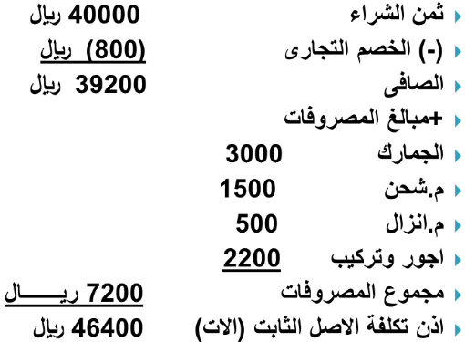
ملاحظة: لم تتضمن تكلفة الآلات قيمة تكاليف الصيانة وقدرها 500 ريال لأنها تمت بعد تركيب وتشغيل الآلات بثلاثة شهور.
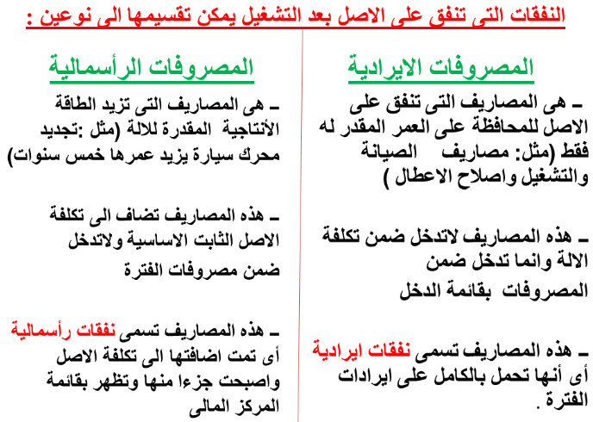
استهلاك الأصول الثابتة:
اـ التعريف: هو النقص التدريجي في قيمة الأصل نتيجة الاستخدام او التقادم او مضي المدة او هو توزيع تكلفة الاصل الثابت في شكل مصروف على الفترات المستفيدة من خدمات هذا الاصل.
ب- العوامل التي تحدد قيمة الاستهلاك:
1/ تكلفة الأصل الثابت. 2/ العمر الانتاجي للأصل الثابت (عدد السنوات المقدرة لاستخدام الأصل الثابت)
3/ (القيمة التخريدية للأصل هي قيمة الأصل في نهاية عمره الانتاجي)
طرق استهلاك الأصول الثابتة:
هناك ثلاث طرق شائعة لاستهلاك الأصول الثابتة هي:
1/ طريقة القسط الثابت. 2/ طريقة الوحدات المنتجة
3/ طرق الاستهلاك المعجل: أـ طريقة الرصيد المتناقص. ب- طريقة مجموع ارقام سنوات الاستخدام.
1ـ طريقة القسط الثابت:
وفقاً لهذه الطريقة يتم توزيع تكلفة الأصل الثابت بالتساوي على سنوات العمر التقديري للأصل الثابت على افتراض ان منافع الاصل الثابت تتناقض تبعا لعامل الزمن اكثر من اعتمادها على عاملي الاستخدام والتقادم الفني ،كما يلي:
قسط الاستهلاك السنوي =
(تكلفة الاصل – القيمة التخريدية) / العمر الانتاجي للأصل او (تكلفة الأصل – القيمة التخريدية) × معدل الاستهلاك السنوي
اذن يكون قيد الاستهلاك لأي اصل ثابت كما يلي:

ملاحظة:
في حالة شراء الأصل واستخدامه خلال سنة معينة وليس من بدايتها يلزم مراعاة تحديد المدة بالشهور او بالأيام لأول سنة استهلاك فقط.
تمرين (2):
في 1/1/2012م قامت احدى الشركات بشراء اصل واستخدامه والذي بلغت تكلفته 680,000 ريال وعمره الانتاجي 10 سنوات وبلغت القيمة التخريدية له 40,000 ريال.
المطلوب: ا- حساب قسط الاستهلاك السنوي وفقاً لطريقة القسط الثابت. ب- اجراء قيد الاستهلاك.
ج- بفرض شراء الاصل واستخدامه في 1/4 احسب قسط الاستهلاك عن هذه السنة.
الحل:
ا- قسط الاستهلاك السنوي = (680,000 – 40,000)/ 10 = 64,000 ريال.
ب- قيد الاستهلاك:

ج- قسط استهلاك سنة الشراء = قسط الاستهلاك السنوي × المدة من تاريخ الشراء حتى نهاية السنة
= 64,000 ×(9 شهور/12 شهر) = 48,000 ريال.
تمرين (3):
في 1/7/2012م قامت احدى الشركات باستيراد آلة بلغ ثمن شرائها 240,000 ريال والرسوم الجمركية عليها 50,000 ريال وتكاليف تركيب الآلة 20,000 ريال ووصلت القيمة التخريدية الى 30,000 ريال وكان معدل الاستهلاك السنوي 20%.
المطلوب:ا- حساب قسط الاستهلاك عن سنتي 2012,2013. ب- اجراء قيد الاستهلاك للسنتين السابقتين.
الحل:
تكلفة الآلة = 240,000 + 50,000 + 20,000 = 310,000 ريال.
ا- قسط الاستهلاك السنوي = (680,000 – 40,000) × 20% = 56,000 ريال.
اذن استهلاك سنة الشراء 2012م = 56,000 × (6/12) = 28,000 ريال.
ب- قيد الاستهلاك:

استهلاك سنة 2013: ا- قسط الاستهلاك السنوي = (680,000 – 40,000) × 20% = 56,000 ريال.
قيد الاستهلاك:
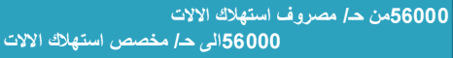
2ـ طريقة الوحدات المنتجة:
يتم في هذه الطريقة توزيع تكلفة الاصل وفقا لوحدات الانتاج المستخدمة فعليا في المنشأة خلال الفترة وقد تكون هذه الوحدات ساعات تشغيل الآلة – عدد الوحدات المنتجة – عدد الكيلومترات المقطوعة ...

خصائص الطريقة:
ـ تفترض ان عامل الاستخدام هو الاساس في تحديد عبء الاستهلاك.
ـ يختلف عبء الاستهلاك من فترة لأخرى تبعاً لحجم الانتاج.
ـ يكون توزيع تكلفة الاصل اكثر عدالة عندما يكون هناك فروق كبيرة في استخدام الاصول الثابتة خلال الفترة.
حساب قسط الاستهلاك:
يتم حساب قسط الاستهلاك على خطوتين هما:
ا/ معدل الاستهلاك لوحدة الانتاج = (تكلفة الاصل – القيمة التخريدية)/ مجموع وحدات النتاج للأصل طوال عمره الانتاجي.
ب/ قسط الاستهلاك عن الفترة = حجم او عدد وحدات الانتاج خلال الفترة × معدل الاستهلاك للوحدة.
تمرين (4):
في 1/3/2012م اشترت احدى الشركات آلة تكلفتها 300,000 ريال ومن المتوقع ان تستخدم الآلة لإنتاج 530,000 وحدة علماً بأن عدد الوحدات المنتجة حتى نهاية 2012م بلغت 22,000 وحدة والقيمة التخريدية للآلة 35,000 ريال.
المطلوب: حساب قسط الاستهلاك سنة 2012 بطريقة مجموع وحدات الإنتاج واثباته دفترياً.
الحل:
ا- معدل الاستهلاك لوحدة الانتاج = (300,000- 35,000)/ 530,000 = 0,5 ريال/ للوحدة.
ب- قسط الاستهلاك عن سنة 2012م = 22,000 × 0,5 = 11,000 ريال.
اذن القيد المحاسبي:

فكر ...وجاوب:
اختر الاجابة الصحيحة مما يلي:
1/ الاصول الثابتة هي:
ا- الأصول التي تشتريها المنشأة بغرض تصنيعها. ب- الاصول التي تشتريها المنشأة بغرض البيع.
ج- الاصول التي تشتريها المنشأة بغرض استخدامها في الانتاج. د- كل ما سبق. هـ - لا شيء مما سبق.
2/ احد العناصر التالية لا يدخل ضمن تكلفة الاصل الثابت:
ا- الرسوم الجمركية. ب- ثمن الشراء. ج- مصروفات نقل وشحن الاصل. د- مصروفات التأمين على الأصل بعد التشغيل.
3/ المصاريف الأيرادية هي:
ا- هي المصاريف التي تزيد الطاقة الانتاجية للأصل. ب- هي المصاريف التي تحافظ على الطاقة الانتاجية الحالية للأصل.
ج- هي المصاريف التي تنفق للحصول على الاصل الثابت. د- هي المصاريف المرتبطة بالأصل قبل استخدامه. هـ - لا شيء مما سبق.
4/ المصاريف الرأسمالية هي:
ا- هي المصاريف التي تزيد الطاقة الانتاجية للأصل. ب- هي مصاريف لا تضاف الى تكلفة الاصل الثابت.
ج- هذه المصاريف تسمى بالنفقات الأيرادية. د- جميع الاجابات السابقة صحيحة. هـ - لا شيء مما سبق.

